Министерство образования и молодежной политики Свердловской области



ГАПОУ СО «Екатеринбургский колледж транспортного строительства»

Отчёт по программе «**Практическая 7**»

Выполнил: Коновалов Дмитрий Сергеевич

Группа: ПР-24

Преподаватель: Мирошниченко Г.В

2022

**Задание:** Задание 3:

**Входные и выходные данные**

**M и N, Найти сумму**

**Листинг программы (если есть)**

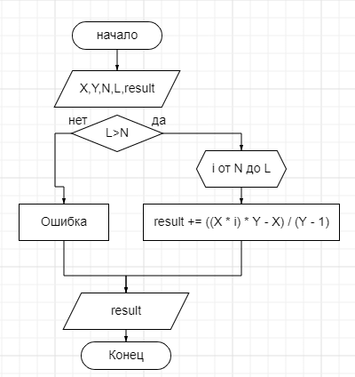

**Скрин-шот экранов**

**Тестовые ситуации**

**K должно быть меньше P**

**Вывод**

Заданы первый член арифметической прогресси с номерами N и M. Найти сумму членов с номерами от M до N

Программа:

fun main() {  
 *println*("Первый член?")  
 val s: String? = *readLine*()  
 var X: Double = s!!.*toDouble*()  
 *println*("Знаменанатель геометрической прогрессии")  
 val r: String? = *readLine*()  
 var Y: Double = r!!.*toDouble*()  
 *println*("От какого члена последовательности")  
 val q: String? = *readLine*()  
 var N: Int = q!!.*toInt*()  
 *println*("До какого члена последовательности")  
 val t: String? = *readLine*()  
 var L: Int = t!!.*toInt*()  
 var result: Double = 0.0  
 if(L > N)  
 {  
 for (i in N..L)  
 {  
 result += ((X * i) * Y - X) / (Y - 1)  
 }  
 *println*("Ответ: $result")  
 } else *println*("Ошибка")  
  
}

**Задание: 18**

**Входные и выходные данные**

**Число K найти сумму цифр**

**Листинг программы (если есть)**

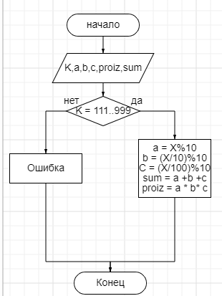

**Скрин-шот экранов**

**Тестовые ситуации**

**K = 100..999, K>0, K = K != ,**

**Вывод**

**Найти сумму и произведение цифр заданого трехзначного целого числа K**

Программа:

fun main() {  
 *println*("Введи трехзначное число")  
 var X: Int = *readLine*()!!.*toInt*()  
 if(X in 111..999)  
 {  
 var a: Int = 0  
 var b: Int = 0  
 var c: Int = 0  
 a = X % 10  
 b = (X / 10)%10  
 c = (X / 100) % 10  
 val sum: Int = a + b +c  
 val proiz: Int = a * b * c  
 *println*("Сумма цифр = $sum " +  
 " Произведение цифр = $proiz")  
 } else *println*("Ошибка")  
   
}

**Задание: 6(8)**

**Входные и выходные данные**

**Пример, решить его**

**Листинг программы (если есть)**

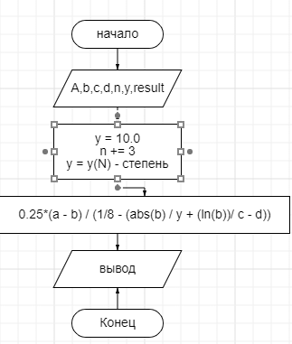

**Скрин-шот экранов**

**Тестовые ситуации**

**Пример**

**Вывод** 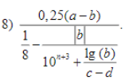

Программа:

import kotlin.math.abs  
import kotlin.math.pow  
import kotlin.math.ln  
  
fun main() {  
 *println*("Первое число?")  
 val s: String? = *readLine*()  
 var a: Double = s!!.*toDouble*()  
 *println*("Второе число?")  
 val q: String? = *readLine*()  
 var b: Double = q!!.*toDouble*()  
 *println*("Третье число?")  
 val w: String? = *readLine*()  
 var c: Double = w!!.*toDouble*()  
 *println*("Четвертое число?")  
 val e: String? = *readLine*()  
 var d: Double = e!!.*toDouble*()  
 *println*("Пятое число?")  
 val o: String? = *readLine*()  
 var n: Int = o!!.*toInt*()  
 n += 3  
 var y: Double = 10.0  
 y = y.*pow*(n)  
 var result: Double = 0.25*(a - b) / (1/8 - (*abs*(b) / y + (*ln*(b))/ c - d))  
 *println*("Ответ: $result")  
}